***Workshop Limburgse vlaaien bakken***

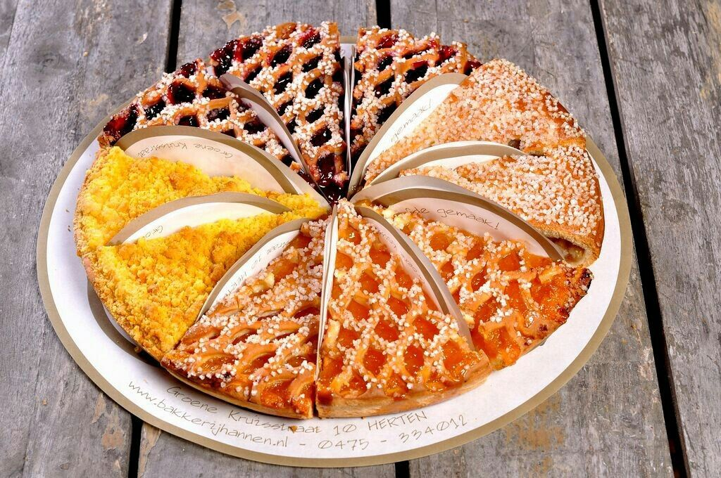

Zin om eens een echte Limburgse vlaai te maken onder begeleiding van bakker Ard en uitleg te krijgen wat deze vlaai nu zo speciaal maakt, meld je dan gauw aan. Dit bedrijf is een begrip in Horst sinds 1881.

.Schrijf je in voor deze leuke workshop.

Op zaterdag 8 februari van 14.00 uur tot 16.30 uur bij Brood en Banketbakkerij Gerards-Steeghs Horst

Adres: Loevestraat 22/24 postcode 5961 TX te Horst

Graag om 13.45 uur aanwezig zijn.

De activiteit duurt ongeveer 2,5 uur en is bedoeld voor volwassenen.

Inbegrepen een kleine pauze met koffie/thee/fris en vlaai tevens een rondleiding. Jullie mogen alle gemaakte producten mee naar huis nemen.

De kosten zijn € 17,50 per persoon.

Het maximale aantal deelnemers, inclusief 1 introduce, is voor deze activiteit gesteld op 30 personen.

Bij deelname van minder dan 10 personen gaat de activiteit niet door.

De organisatie van deze aanbieding is in handen van Stella Henskens en Brent van Dam, lid van de activiteiten commissie.

Je kunt je voor deze workshop aanmelden door in te schrijven **vóór maandag 13 januari 2025**  Voor vragen kunt je contact opnemen met het secretariaat, telefoon 0887214925 e-mail : personeelsvereniging.eindhoven@rabobank.nl

Met vriendelijke groet,

Yvonne Kerkkamp-Guldenaar

Secretaris